Министерство образования Республики Беларусь

Учреждение образования «Белорусский государственный университет

информатики и радиоэлектроники»

Факультет компьютерных систем и сетей

Кафедра информатики

Дисциплина «Конструирование программ»

**ОТЧЕТ**

к лабораторной работе №1

на тему:

**«МЕТОДЫ АДРЕСАЦИИ. КОМАНДЫ ПЕРЕСЫЛКИ ДАННЫХ.**

**АРИФМЕТИЧЕСКИЕ КОМАНДЫ.»**

БГУИР 1-39 03 02

|  |
| --- |
| Выполнил студент группы 253505  СЕНЬКО Никита Святославович |
|  |
| (дата, подпись студента) |
| Проверил ассистент кафедры Информатики  РОМАНЮК Максим Валерьевич |
|  |
| (дата, подпись преподавателя) |

Минск 2023

**Цель работы:** Задача 1, вариант 10. Изменить порядок следования байтов в регистре Y, используя только неявную адресацию.

**Ход работы:**

Листинг 1 – Исходный код 1 задачи

xgdy

psha

pshb

puly

На рисунке 1 представлены значения регистров до выполнения программы, на рисунке 2 представлены значения регистров после выполнения.

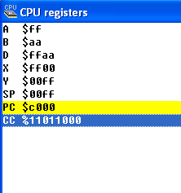

Рисунок 1 – Значения в регистрах перед выполнением программы

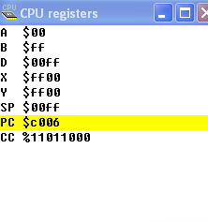

Рисунок 2 – Значения в регистрах после выполнения программы

**Цель работы:** Задача 2, вариант 10. Вычислите разность содержимого регистров X и Y.

**Ход работы:**

Листинг 2 - исходный код 2 задачи

ldy #$ffff

ldx #$ff00

stx $5000

xgdy

subd $5000

xgdy

На рисунке 3 представлены значения регистров до выполнения программы, на рисунке 4 представлены значения регистров после выполнения.

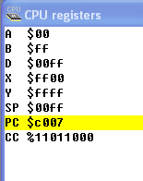

Рисунок 3 – Значения в регистрах перед выполнением программы

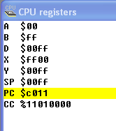

Рисунок 4 – Значения в регистрах после выполнения программы

**Выводы:** в ходе выполнения лабораторной работы были получены навыки работы с различными методами адресации, с командами пересылки данных и арифметических операций микроконтроллера MC68HC11.